一图读懂《北京市企业技术中心梯度培育管理办法（试行）》

来源：北京市经济和信息化局 发布日期：2026-05-15 21:16
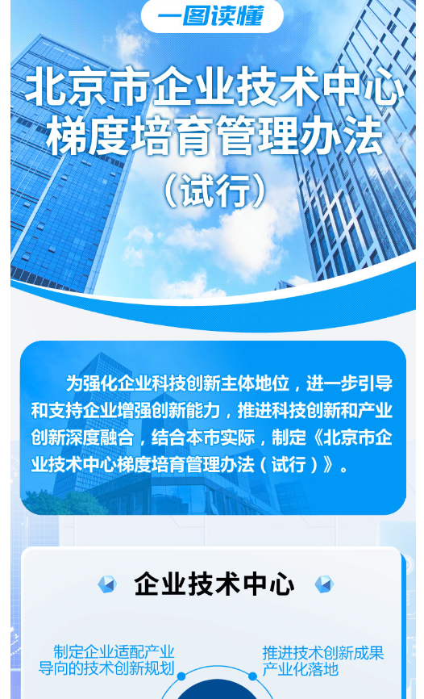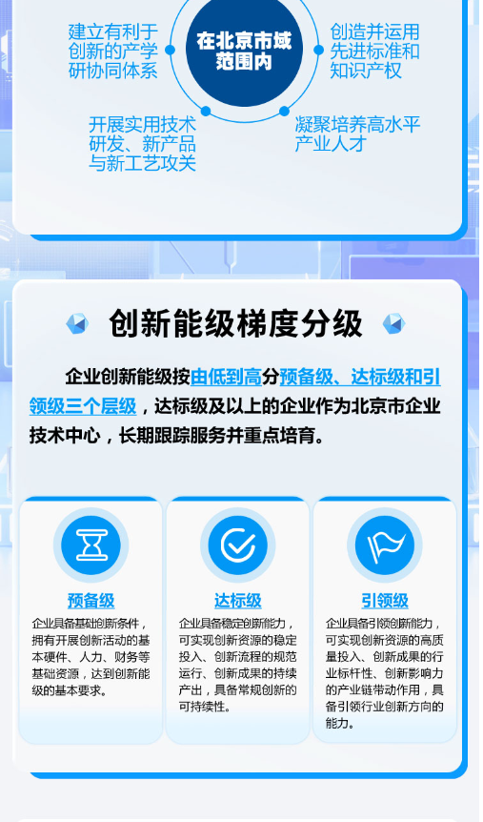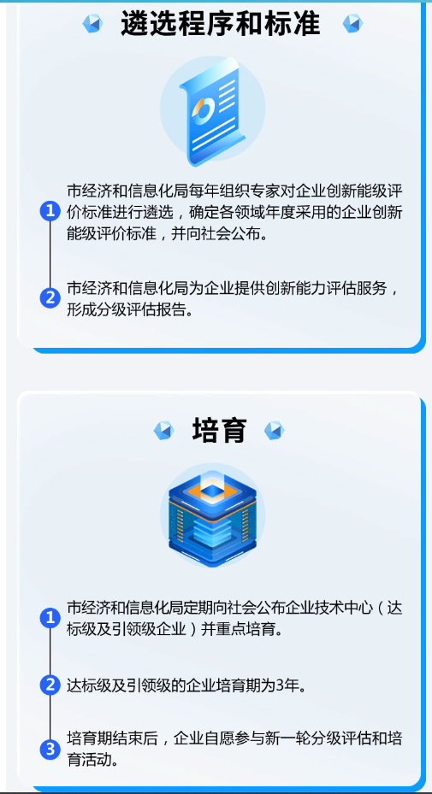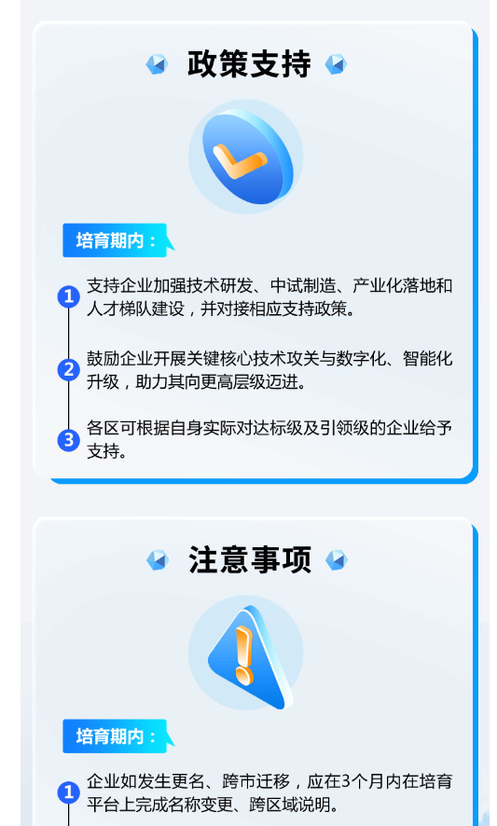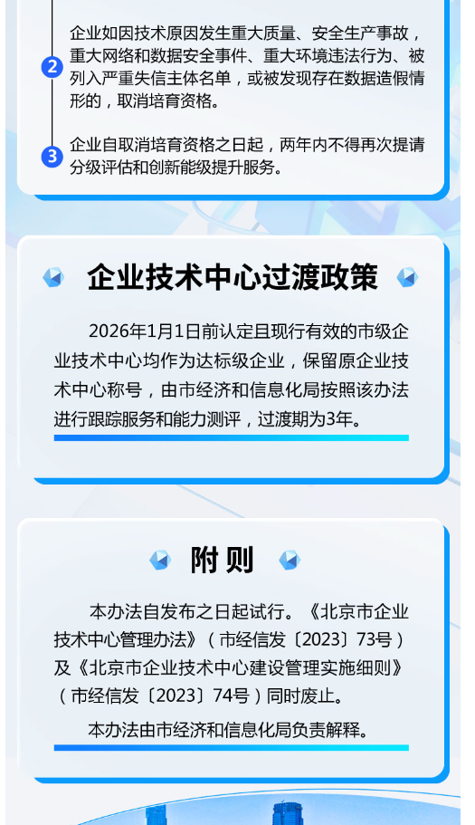
https://jxj.beijing.gov.cn/zwgk/2024zcjd/202605/t20260515_4653314.html

